GE Spülbogen mit Dichtungen f. Geberit AquaClean 8000plus

Geberit

Eigenschaften

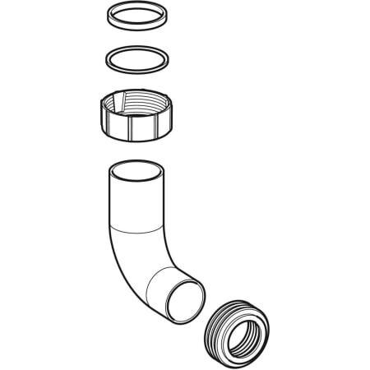

GTIN:

4025416063599

HAN:

242306001